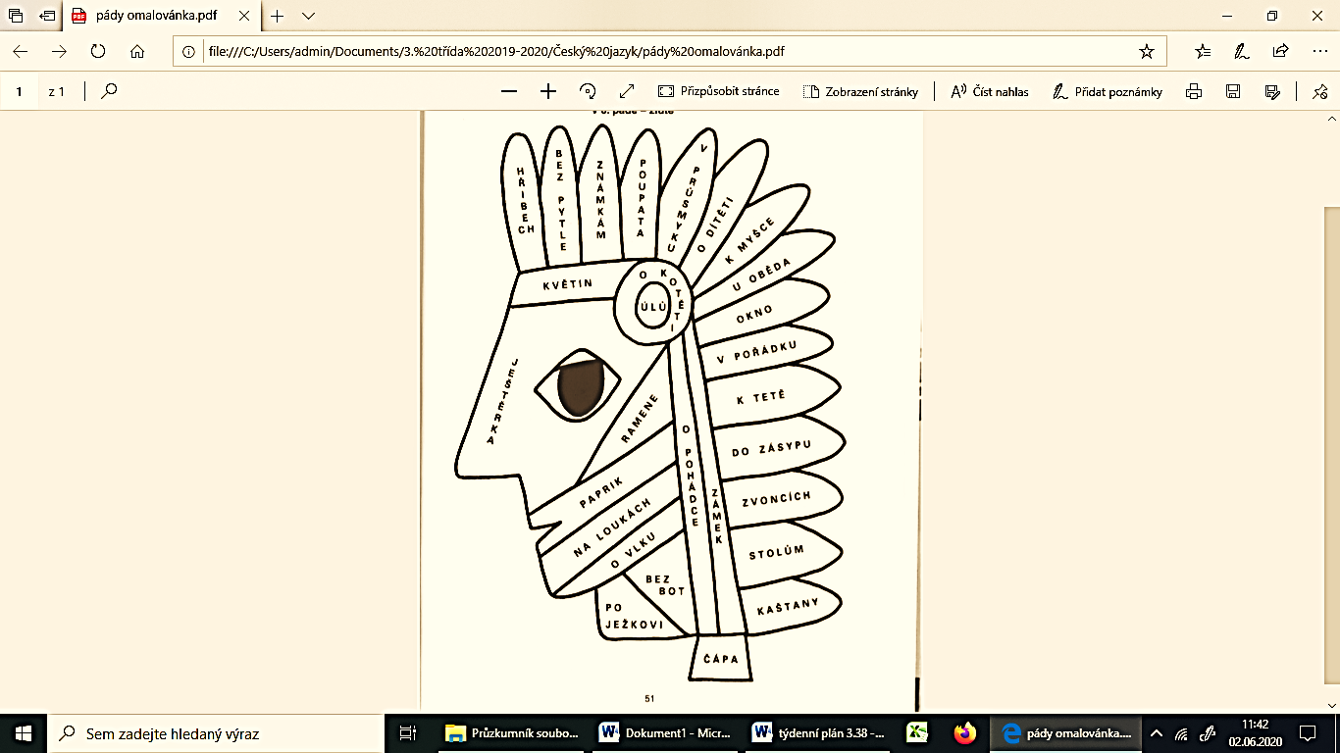**ČESKÝ JAZYK**

Vybarvěte podstatná jména:

v 1. pádě – červeně

ve 2. pádě – modře

ve 3. pádě - zeleně

v 6. pádě - žlutě

1. **a) Přečtěte si vyprávění a zvýrazněte slovesa:**

Co kdo dělá

V naší třídě má téměř každý nějakého koníčka. Jana tancuje v taneční skupině. Lukáš

nejraději jezdí na kole. Markéta ráda pracuje v keramické dílně s hlínou. Tomáš hraje

hokej. Jakub vymýšlí rébusy a doplňovačky. David zpívá ve sboru. Linda jezdí na koni.

Dominik chová rybičky. Často si o svých zájmech vypravujeme.

**b) Pokuste se určit co nejvíce slovních druhů (napište číslicí nad slovo).**

1. **Najděte a vyznačte v textu chyby:**

Líbyl se my výlet do Visokého Mýta.  Vychr vivrátil borovici.  Zlozviky bychom měli vymítit.  Rybáři lovyli pstruhy na třpitku.  Pýřavka je stejně svýzelný plevel jako pýr.  Víte, že slovo vískat znamená probýrat se někomu ve vlasech?  Malý Vylém rád mlsal povidla.  Přes hraniční horstva vedou průsmiky.  Mnohý vinikající člověk začínal od pýky.  Výjimka potvrzuje pravidlo.  Mezi pravidelné návštěvníky Starého Bělidla patřili mislivci, bilinářka a zejména pan mlinář.  To je milná mišlenka. Třídu jsme si obvykle vyzdobili sami.  Okolo Starého Bělydla se často ozíval výskot pobíhajících dětí. 

1. **Seřaďte a napište jména podle abecedy:**

Týna, Fanda, Majda, Vítek, Natálka, Štěpán, Eliška, Nela, Vojta, Lucka, Tom, Evička, Luky, Anetka, Michal, Markétka, Jindra, Ondra, Kuba, Kačka

____________________________________________________________________________________________________________________________________________________________________________________________________________________________________________________________________________________

1. **a) Slovesa v čase přítomném převeďte do času minulého:**

Jakub (čte) ____________ knihu. (Sedím) ____________________ vedle Toma. Lenka (jezdí) ____________________ na kole. Pod oknem (roste) ____________ keř. (Pečeme) __________________ koláče. Listí na podzim (opadá) ______________ . Na louce se (pase) _____________ stádo ovcí.

**b) Do tabulky doplňte rod, číslo a pád podstatných jmen. Vycházejte přitom z daného textu.** (Stačí psát zkratky: rod M (mužský), Ž (ženský) S (střední); číslo J (jednotné), MN (množné))

1. **Kris kros – doplňte vyjmenovaná slova (např. 4S – čtvrté VS po S =˃ SYROVÝ)**
2. **Doplňte i,í/y,ý:**

Co se sl...b...lo, má se v...konat.  Zb...tek svačiny dostal b...lý ps...k.  Jestřábi s...dl...li na v...sokém smrku.  S...korky patří mez... hm...zožravé ptáky.  Přib...l jsem poličku na zeď.  V...drovka je čep...ce z v...dří kožešiny.  V kom...ně se oz...valo kv...lení.  M...sl...vna stojí ob...čejně u lesa.  Bab...čka k sobě přiv...nula obě děti.  Nev...tanými hosty v záhonech b...vají hlem...ždi a sl...máci.  Několik hráčů b...lo přeb...tečných, museli zůstat na lav...čce náhradníků.  V...ko krab...ce b...lo v...zdobeno.  Automob...l b...l naložen p...tli ob...lí.  Zvon hlas...tě b...l na poplach.  Na s...lnici ležel zab...tý slep...š.  L...dé téměř v...hub...li b...zony.  V...chřice způsob...la mnoho škod. Sl...b...l jsi mi to.  Provázel nás sv...t měs...ce.  Někdo si stále v...m...šlí v...mluvy.  Hřeb...k se v...klal.  Brankář v...raz...l míč na roh.

**MATEMATIKA**

1. Najděte ve stovkové tabulce všechny krátké cesty:
2. Od čísla 1 k číslu 14
3. Od čísla 11 k číslu 24
4. Od čísla 21 k číslu 34

Zjistěte součet každé cesty a zaokrouhlete jej na desítky.

____________________________________

____________________________________

____________________________________

____________________________________

____________________________________

____________________________________

____________________________________

____________________________________

____________________________________

­­­­­­­­­­­­­­­____________________________________

_________________________________________________________________________________________________________________________________________________________________________________________________________

1. Vraťte neposedy na správná místa:

1. Vyřešte výstavi ště s 23 místnostmi. Pokuste se najít obě řešení:
2. Doplňte tak, aby byl součet dvou čísel v polích téže barvy 10.
3. 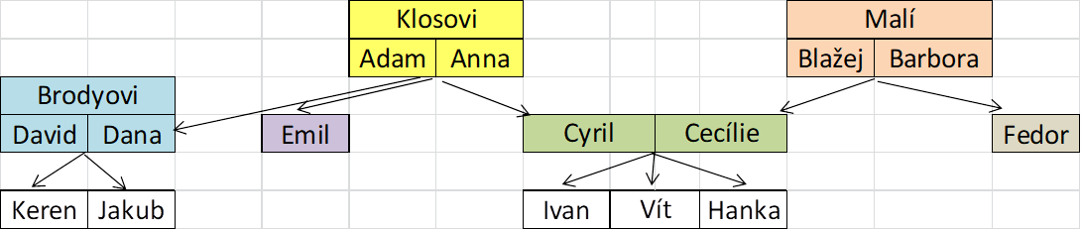Rodokmen:



1. Doplňte. Hledejte více řešení:
2. Nejmenší číslo je 6, největší 10.
3. Nejmenší číslo je 20, největší 100.
4. Součet horních čísel je 10.
5. Součet čtyř rohových čísel je 28.

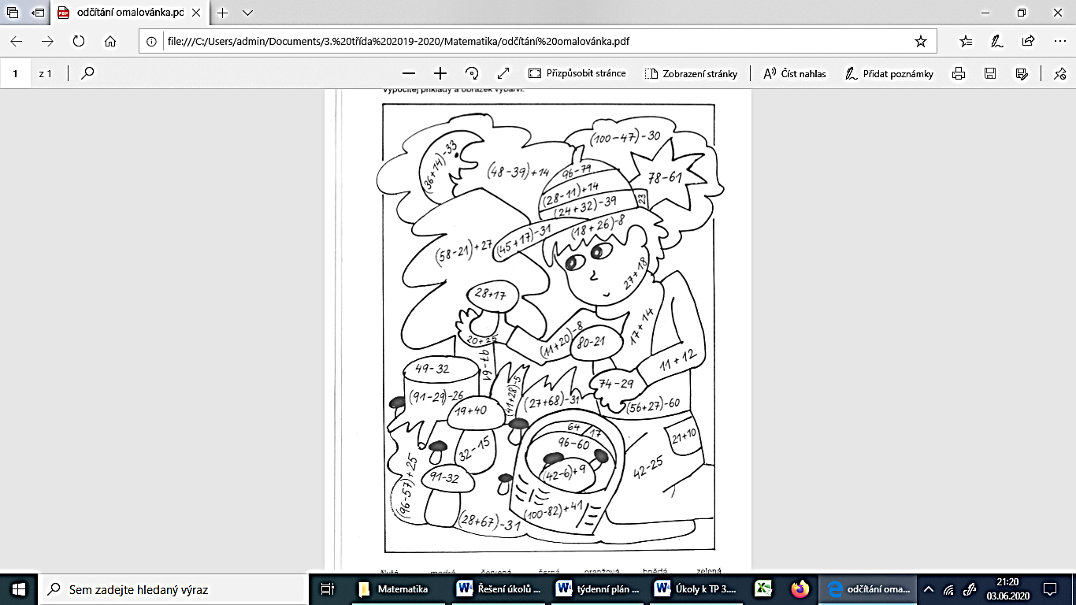7.

17 žlutá

23 modrá

31 červená

36 černá

45 oranžová

59 hnědá

64 zelená